ROK SZKOLNY 2010/2011
- 29 września 2010r.
Wyjście do Archiwów Czerwonego Krzyża w Genewie, gdzie uczniowie zainteresowani historią zapoznali się z dokumentami dotyczącymi Katynia.
Serdecznie dziękujemy Panu Ministrowi Andrzejowi Sadosiowi oraz Pani Małgorzacie Połomskiej za pośrednictwo oraz Panu Fabrizio Bensi – pracownikowi Archiwum, który wprowadził uczniów w tajniki archiwizowania, w historię dokumentacji katyńskiej w CICR oraz hojnie udostępnił zasoby: oryginały dokumentów katyńskich wraz ze zdjęciami.
Zachęcamy do przeczytania,na stronie naszego SPK, pracy "Francois Naville, czyli historia jednego podpisu ...", którą przygotowali uczniowie I LO zainspirowani wizytą w Archiwach Czerwonego Krzyża.

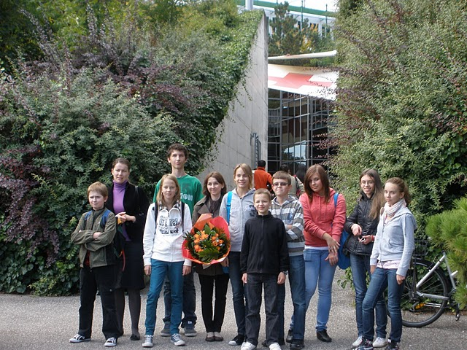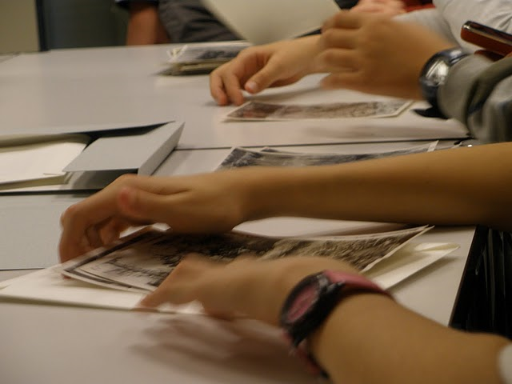

- 11 listopada 2010r.

Radosne Święto Niepodległości
Prezydent Rzeczypospolitej Polskiej apelował w liście do nauczycieli o radosne świętowanie rocznicy odzyskania niepodległości oraz sugerował przygotowanie biało-czerwonych kotylionów i przypinanie ich 11 listopada.
Uczniowie naszego SPK, w odpowiedzi na apel Bronisława Komorowskiego, aktywnie włączyli się w obchody Święta Niepodległości, przygotowali uroczysty apel, wysłuchali pieśni patriotycznych i opowiadań nauczycieli o dążeniu Polaków do odzyskania wolności.
Dodatkowo uczniowie z młodszych klas na zajęciach szkolnych przygotowali kotyliony, zgodnie z instrukcją umieszczoną na stronie www.prezydent.pl.
W ten sposób manifestowaliśmy radość z sukcesu Polaków.

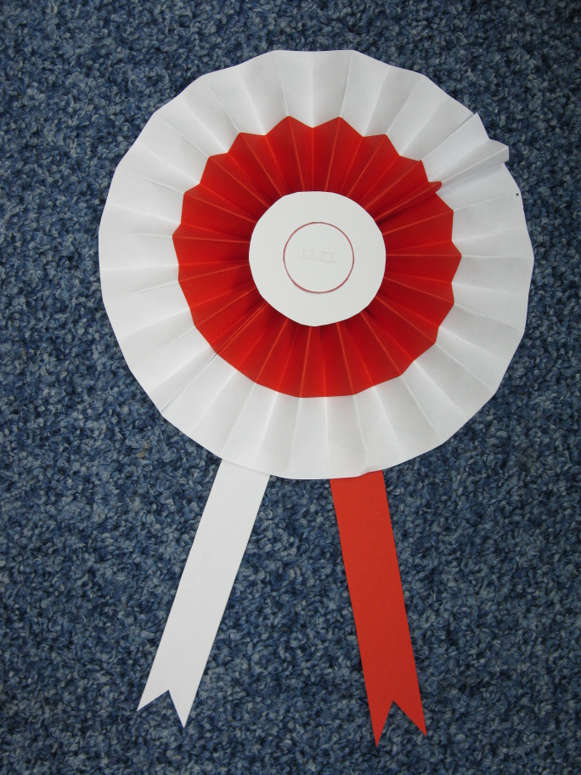

- 11 listopada 2010r.

9 listopada 2010 uczniowie klas V uczestniczyli w spotkaniu przygotowanym przez panią Annę Dobrogowska i Jyothi Kanics w UNICEF-ie. Spotkanie miało na celu przybliżyć dzieciom zasady funkcjonowania tej instytucji. Podczas tej wyjątkowej lekcji nawiązywaliśmy do współtwórcy idei praw dziecka, autora naszych lektur, Janusza Korczaka. Uczniowie brali udział w ciekawych ćwiczeniach min. kreowaniu własnego państwa.
W ramach nawiązania współpracy ze Szwajcarskim Komitetem UNICEF-u Klasa V i wszystkie inne klasy SPK w dniach 22-28 listopada wezmą udział w projekcie « Semaine des etoiles », mającego na celu zbiórkę pieniędzy dla głodujących dzieci z Birmy.

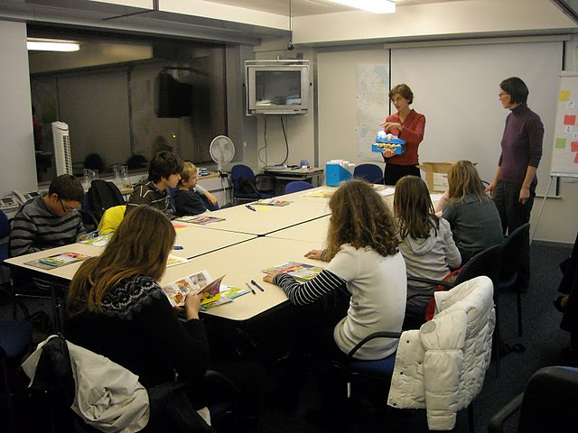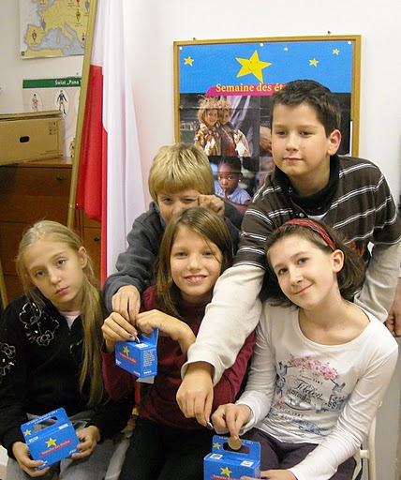

- 12 grudnia 2010r.

Spotkanie świąteczne szkoły polskiej w Genewie
Szkolny Punkt Konsultacyjny w Genewie poczuł przedsmak serdecznych, towarzyskich, polskich Świąt już 11 grudnia br. Rodzice, uczniowie oraz pracownicy szkoły spotkali się tego dnia w miejscu szczególnym – w Europejskiej Organizacji Badań Jądrowych (CERN). Na wybór miejsca wpłynął nie tylko zbliżający się rok 2011 - rok Marii Skłodowskiej-Curie, ale także gościnność i przyjacielskość środowiska ‘cernowców’, którzy wielokrotnie już pomagali szkole polskiej.
Przed zwiedzaniem wysłuchaliśmy wykładu wygłoszonego przez wspaniałego mówcę – pana Piotra Golonkę, który potrafił zainteresować zarówno małych jak i dużych. Następnie wszyscy (ok. 200 osób) zostali podzieleni na grupy i wraz z polskimi przewodnikami – pracownikami CERN-u (w gustownych mikołajkowych czapeczkach) ruszyli na zwiedzanie detektora Atlas, SM 18 czyli hali testów magnesów LHC, muzeum Microcosm oraz wystawy przedstawiającej początek istnienia świata, znajdującej się w Glob-ie.
Drugim etapem uroczystości był wspólny poczęstunek przygotowany przez Rodziców i Komitet Rodzicielski. Był tu też czas na rozmowy, zakup kartek świątecznych (własnej produkcji) oraz na podziwianie pięknych szopek, wykonanych przez uczniów naszej szkoły w ramach konkursu ogłoszonego w październiku przez ucznia klasy IV – Mikołaja Kurka.
Oficjalnym momentem spotkania było ogłoszenie przez panią kierownik Małgorzatę Molską-Kurtykę wyników tegorocznych konkursów szkolnych: 1) już wspomnianego wyżej - na własną szopkę, który wygrała uczennica klasy drugiej szkoły podstawowej Zuzia Zamiela oraz 2) z okazji sześćsetlecia bitwy pod Grunwaldem, konkursu ogłoszonego przez nasz Samorząd Uczniowski. W ramach tego ostatniego, obejrzeliśmy wspólnie piętnastominutową interesującą prezentację, która zajęła I miejsce, autorstwa Magdaleny i Tomasz Białasów
Uroczystość zakończyła się wspólnym śpiewaniem kolęd. Dzięki uprzejmości i talentowi pana Huberta Niewiadomskiego oraz pani Ewy Rzeteckiej mieliśmy profesjonalną oprawę muzyczną. Kto nie znał słów, mógł skorzystać ze specjalnie przygotowanego na tę okazję śpiewnika. Nasi uczniowie znali słowa na pamięć!

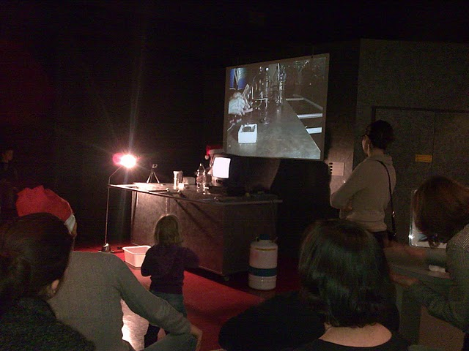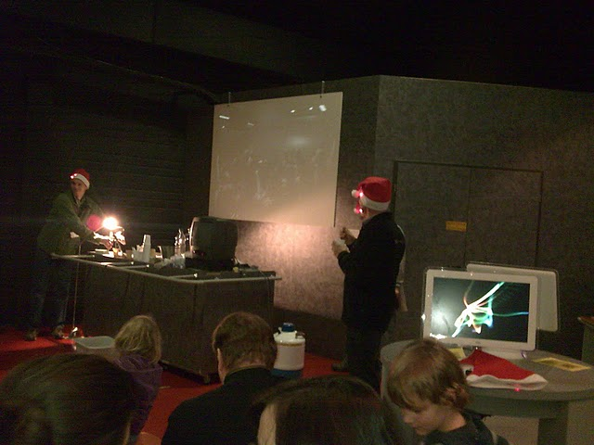

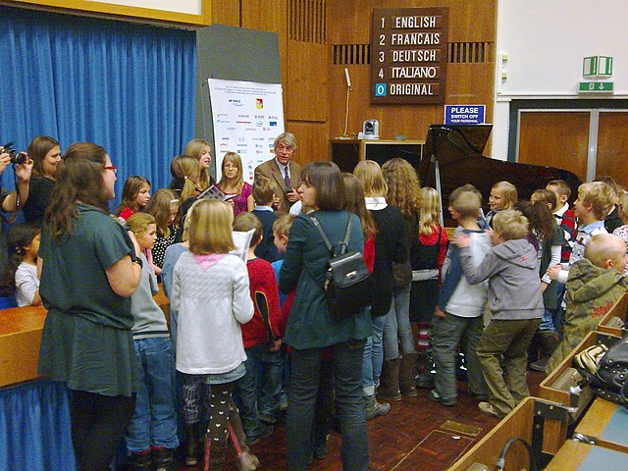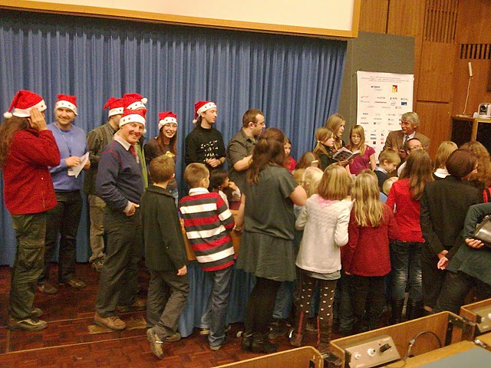

- 14 lutego 2011r.

Wizyta Rzecznika Praw Dziecka - Pana Marka Michalaka 14 lutego 2011r. gościliśmy w SPK Pana Marka Michalaka. W tym wyjątkowym i ważnym spotkaniu uczestniczyli uczniowie szkoły podstawowej. Wizyta przebiegła w miłej atmosferze. Uczniowie, zainteresowani problemami dziecka we współczesnym świecie, zadawali ciekawe pytania, na które wyczerpująco i chętnie odpowiadał Pan Rzecznik. Bardzo serdecznie dziękujemy Panu Markowi Michalakowi za to ciekawe spotkanie!

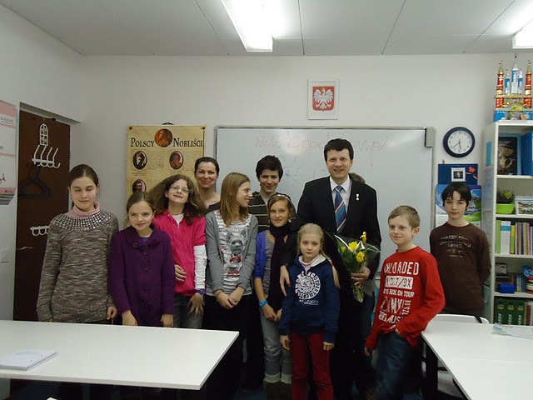

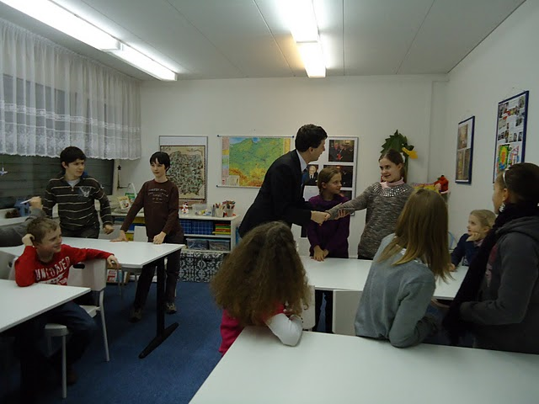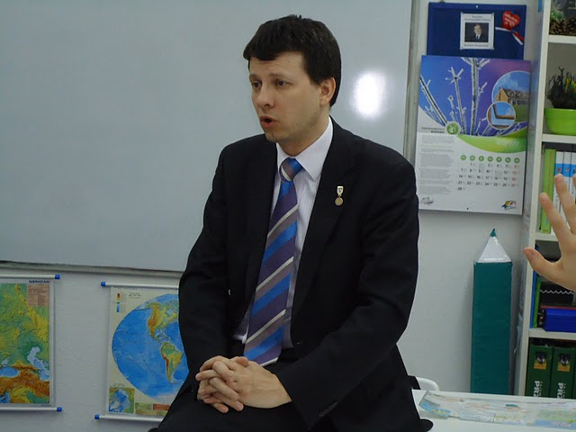

W dniu 7 kwietnia 2011 r. o godz. 12.10 nasz uczeń Mikołaj Kurek (klasa IV a) wziął udział w audycji radiowej pt. Les Zèbres na antenie Radio Telévision Suisse. Zainspirowany spotkaniem w lutym br. w naszej szkole z Rzecznikiem Praw Dziecka – Panem Markiem Michalakiem, Mikołaj zadał pytanie o przyczyny nieistnienia funkcji rzecznika praw dziecka w Szwajcarii. Po wysłuchaniu odpowiedzi Mikołaj pozdrawia nasz Szkolny Punkt Konsultacyjny im. Wacława Micuty.
Zapraszamy do wysłuchania wypowiedzi ucznia na naszej stronie: od 8 min i 20 sek do 13 min i 20 sek.

- 13 kwietnia 2011r.

Z radością i dumą ogłaszamy, iż nasi uczniowie znaleźli się na liście laureatów Konkursu Języka Polskiego dla uczniów szkół polskich za granicą, przeprowadzonym w bieżącym roku szkolnym.
Dwoje uczniów:
Tomasz Białas - klasa I gimnazjum oraz Magdalena Białas - klasa II gimnazjum otrzymali wyróżnienia w kategorii grupy młodszej.
Serdecznie gratulujemy Uczniom i ich Rodzicom!
Dziękujemy wszystkim uczestnikom za podjęcie wyzwania i zmierzenie się z konkursem!

- Kwiecień / maj 2011r.

OBCHODY ROCZNICOWA NADANIA IM. WACŁAWA MICUTY NASZEMU SPK

Dzięki nawiązanej współpracy z historykiem Panem Bogusławem Bojanowskim, powstał dokument opisujący życie i zasługi Wacława Micuty. Materiał ten prezentujemy na naszej stronie w zakładce „Znani Polacy”, gdzie umieszczamy też nowo opracowywane przez Pana Bojanowskiego, współpracującego z nauczycielką SPK, artykuły dotyczące Polaków, których działalność związana była z Genewą i jej okolicami (W.Micuty, A.Mickiewicz, J.Słowacki, I.Mościcki, I.J.Paderewski, W.Grzymała, A.N.Patek, J.Hauke-Bosak, A.Bobkowski).
W ramach przygotowań do obchodów rocznicy nadania imienia w dniu 6 kwietnia 2011r. grono pedagogiczne oraz rodzice uczniów przygotowali tablicę i gabloty poświęcone Wacławowi Micucie - patronowi Szkolnego Punktu Konsultacyjnego w Genewie.

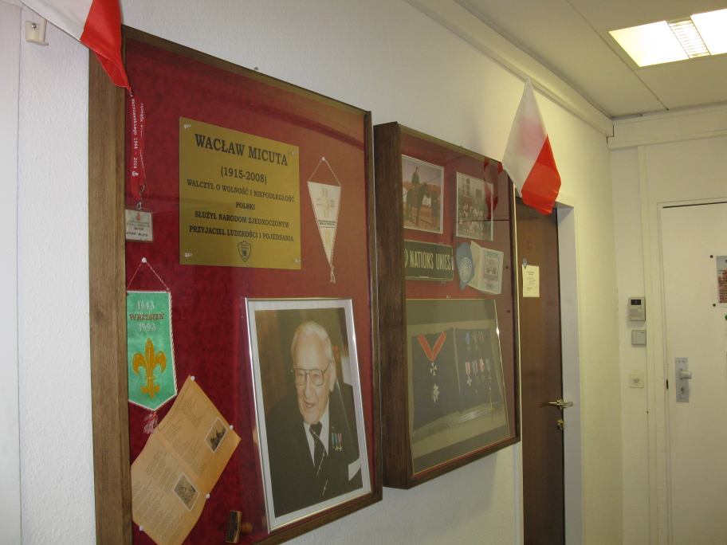

W dniu 12 maja 2011 r. (czwartek) o godzinie 17.30 J.E. Pan Remigiusz A. Henczel - Ambasador Nadzwyczajny i Pełnomocny, Stały Przedstawiciel RP przy Biurze NZ i innych organizacji międzynarodowych w Genewie dokona uroczystego odsłonięcia tablicy i gablot upamiętniających patrona naszego Szkolnego Punktu Konsultacyjnego im. Wacława Micuty.

- 4 maja 2011r.

Nawiązując do cyklu lekcji poświęconych sławnym Polakom związanych ze Szwajcarią, organizujemy wyjście edukacyjne do Muzeum Patek Philippe.

- 13 maja 2011r.

Z okazji 120 rocznicy urodzin artystki Zofii Stryjeńskiej Szkolny Punkt Konsultacyjny przygotowuje cykl poświęcony jej twórczości: wspomnienie przy grobie, lekcje i wieczorki tematyczne, warsztaty oraz pokazy slajdów z pracami i filmu z wystawy jej prac.
Zajęcia powstają przy współpracy z Panią Zofią Stryjeńską – synową artystki.



